有料グラウンド ネット抽選・予約マニュアル

◆必要となる事前準備

ネット抽選・予約は、「公共施設予約・案内システム」（以下「システム」という）から行うため、 次の手続きが必要となります。
・利用者登録（令和８年2月1日より受付開始、利用者名簿が必要です。）
・登録の受付場所は三島市民体育館です。

◆ネット抽選について

【申込期間】
毎月の休館日（原則第３月曜日）の翌日 ～ 抽選日前日

【抽選日】
毎月最終平日の午前7時にネット上で実施し、結果をメールでお知らせします。抽選結果はネット上でシステムからも確認できます。

【申込枠】
システムからネット抽選の申込みができる上限枠数は、ひと月あたり10枠です。
※ネットで申込みができない団体は、市民体育館窓口で代理申込みを行います（電話での受付けはいたしません）。

【当選確認】
ネット抽選に当選した場合は、抽選日の翌月7日までに予約確定の手続きが必要です。
システムで手続きをしてください（窓口で予約確定をした方はシステムでの手続きは不要です）。なお、予約確定の手続きが完了しないと、当選した予約が自動的に取消しされますのでご注意ください。

◆ネット予約について

【予約可能期間】
毎月1日から、翌月分までのネット予約が可能です。ただし、ネットでの予約は利用日の３日前までしかできません。それ以降は従来通り市民体育館窓口で予約してください。

【予約手続き】
システムから予約手続きを行うことができ、利用日の３日前まではシステム上でキャンセルが可能です。

◆利用料金の支払いについて

ネット予約の運用に併せて、当日支払いを可能とします。
利用日当日の鍵の貸出し前までに市民体育館窓口で支払いをしてください。

公共施設予約・案内システムへログイン

GoogleやYahooなどで「三島市 体育施設 予約」と検索
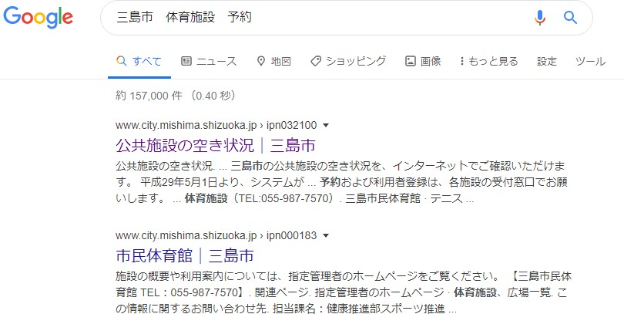

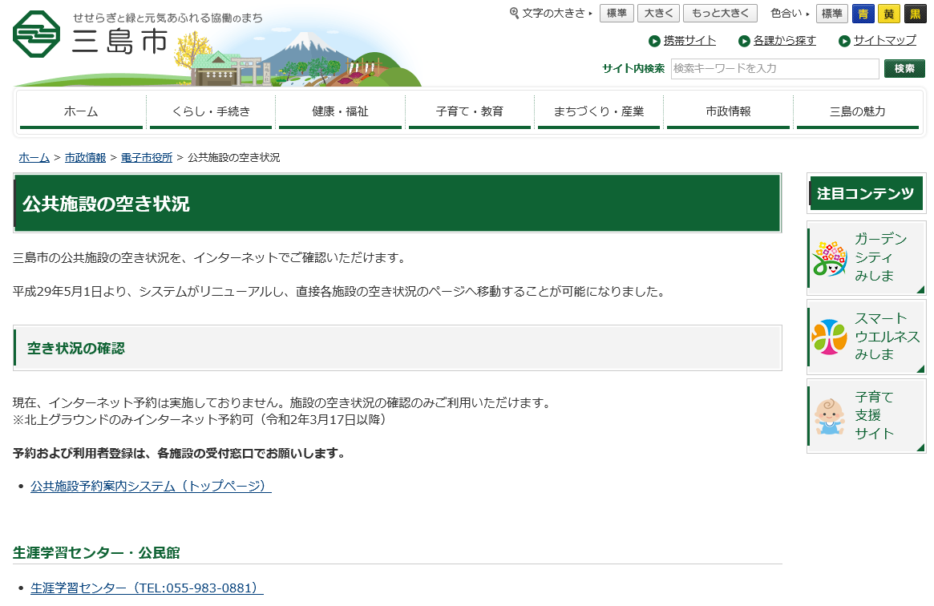「公共施設予約・案内システム（トップページ）」をクリック

システムの操作方法

団体登録後、利用者IDとパスワードを入力してログイン
（令和８年２月１日より利用者登録開始）

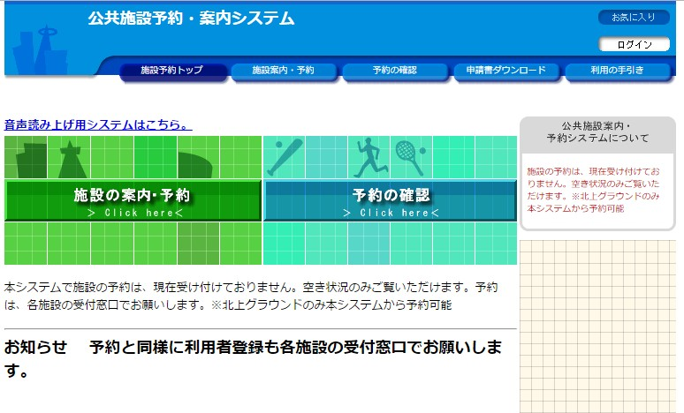
ログインボタンをクリック

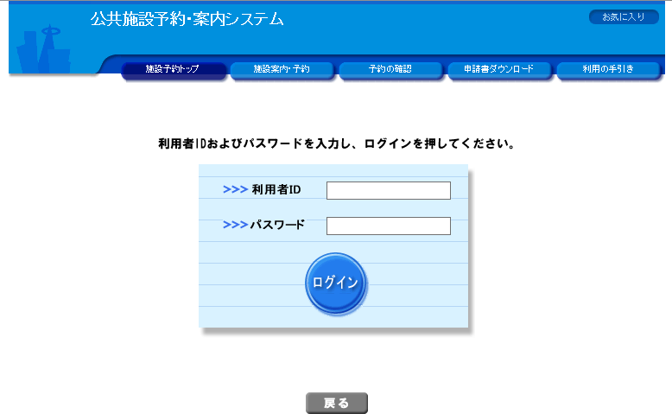

ログイン後、「施設の案内・予約」をクリック
学校グラウンド（夜間）を検索する（ここでは施設名で探すを選択）
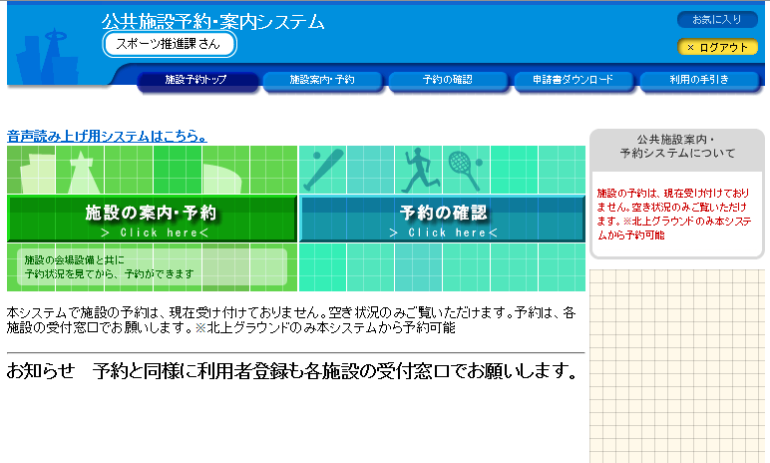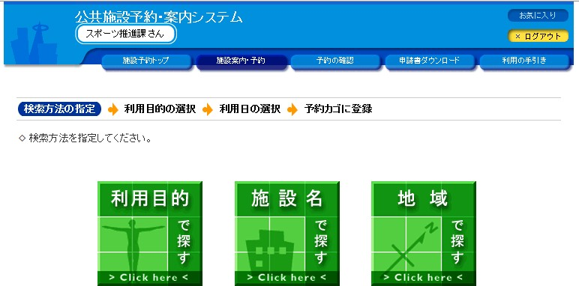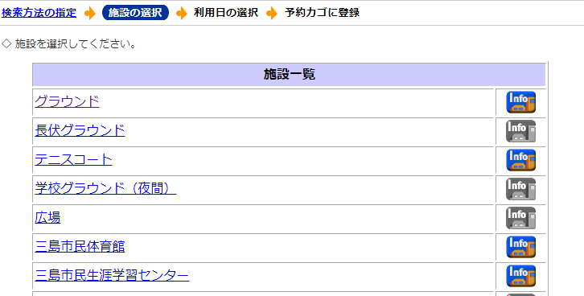

ネット抽選申込み方法

毎月の休館日の翌日から、翌々月分の抽選申込が可能となります。
抽選に当選した予約は、抽選日翌月の 7 日までにシステムで予約確定の手続きをしてください。手続きが完了しないと、当選内容が自動的に取り消しされますのでご注意ください。

★手順
- 抽選受付状況の確認を選択
- 抽選申込希望日を選択
- 希望する枠を選択して「予約カゴに登録」
- 「申込内容の入力へ」
- 「予約カゴに登録」
- 申込
- 抽選申込完了

＝＝＝＝＝ 当選した場合 ＝＝＝＝＝

- 抽選日翌月の 7 日までに、予約確定の手続き

※画像はテニスコートになっていますが手順は同じです。
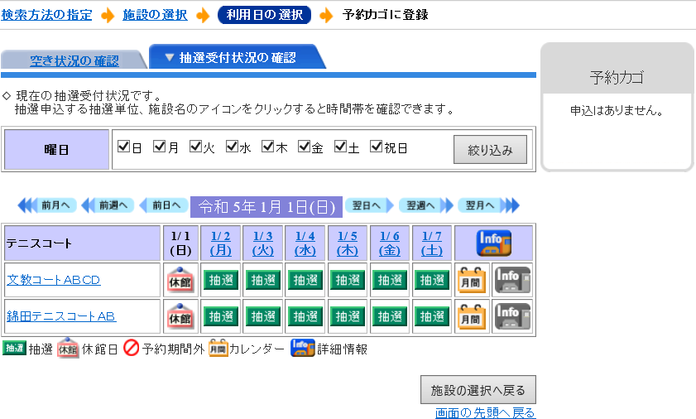
「抽選申込希望日」を選択
「抽選受付状況の確認」を選択

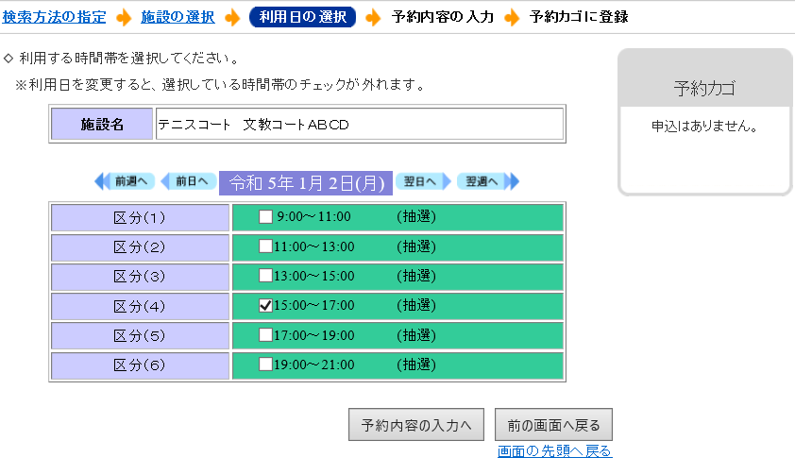

希望枠にチェックし、「予約内容の入力へ」を選択

★予約内容の入力 ※入力内容は変更する可能性があります
- 姓名の入力（登録情報が自動入力されています）
- 施設利用目的を選択
- 利用人数を入力
- 当日の利用人数について選択

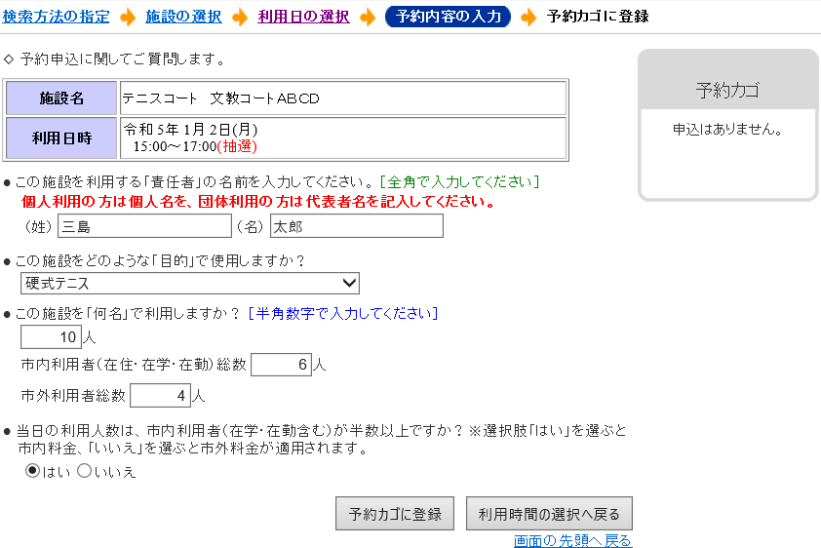
「予約カゴに登録」を選択
予約内容を入力

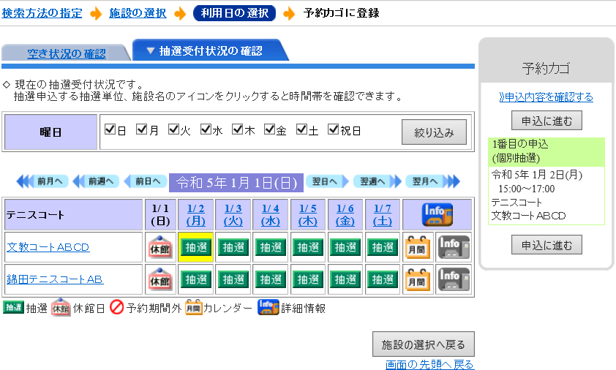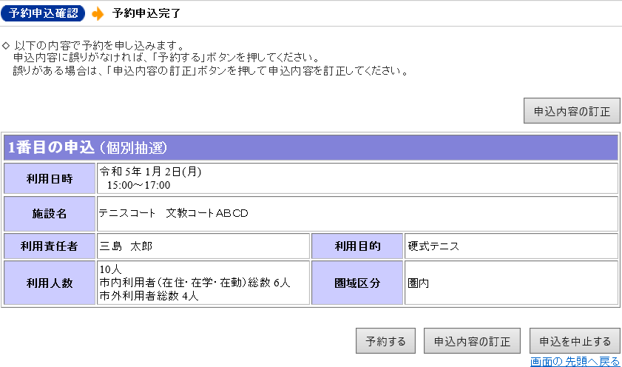

「申込に進む」を選択

「予約する」を選択

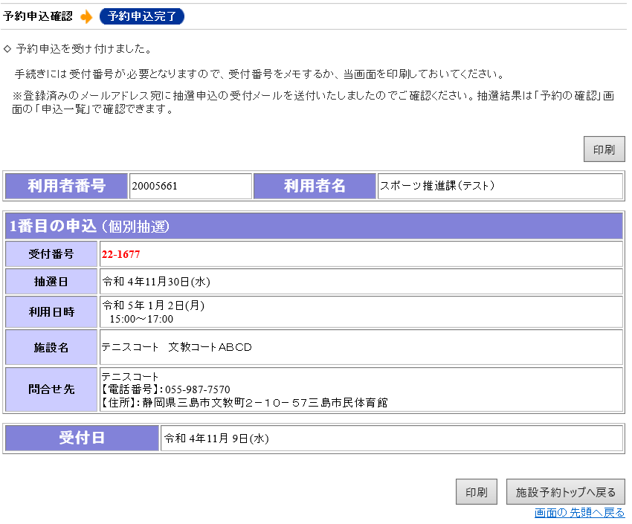

ネット抽選申込が完了
月の最終平日に当選結果が発表されす。当選した場合は、抽選日翌月のまでに抽選手続きを行ってください

ま
7 日
。

当選後確定方法

利用施設の当選後確定方法
抽選結果発表後、規定期間内に当選確定が必要になります。
当選確定がない場合は、規定期間後自動で取消しとなりますのでご注意ください。
※当選したコートのうち使わない枠がある場合は、当選申込後、仮予約状態とした後に予約キャンセルをしていただくようお願いいたします。

★手順
- 予約の確認を選択
- 当選確定した枠の「申込」ボタンを選択
- 「利用申込する」を選択
- 利用申込完了です
※登録いただいたアドレス宛にメールが送信されます。

「予約の確認」を選択

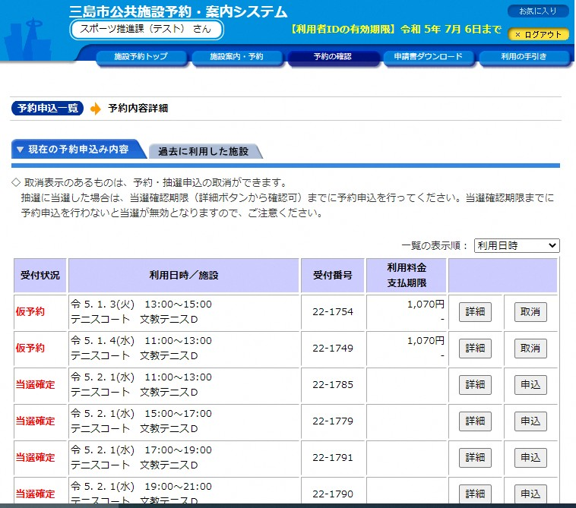

当選確定枠の
「申込」ボタンを選択

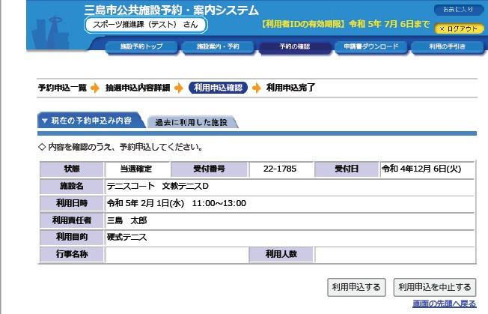

当選内容を確認後
「利用申込する」を選択

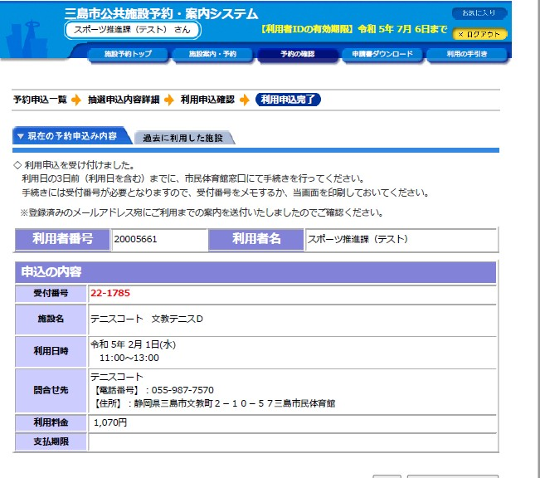
当選確定完了となります
※登録したメールアドレスにメールが送信されます

ネット予約方法

- ネット予約（令和８年３月１日から予約可能）※翌月分まで予約可能。
利用日の２日前以降は、ネット予約はできないため、市民体育館窓口へ。

★手順
- 「空き状況の確認」を表示
- 予約希望日をを選択
- 希望する枠を選択して「予約カゴに登録」
- 「申込に進む」
- 「予約する」
- ネット予約完了

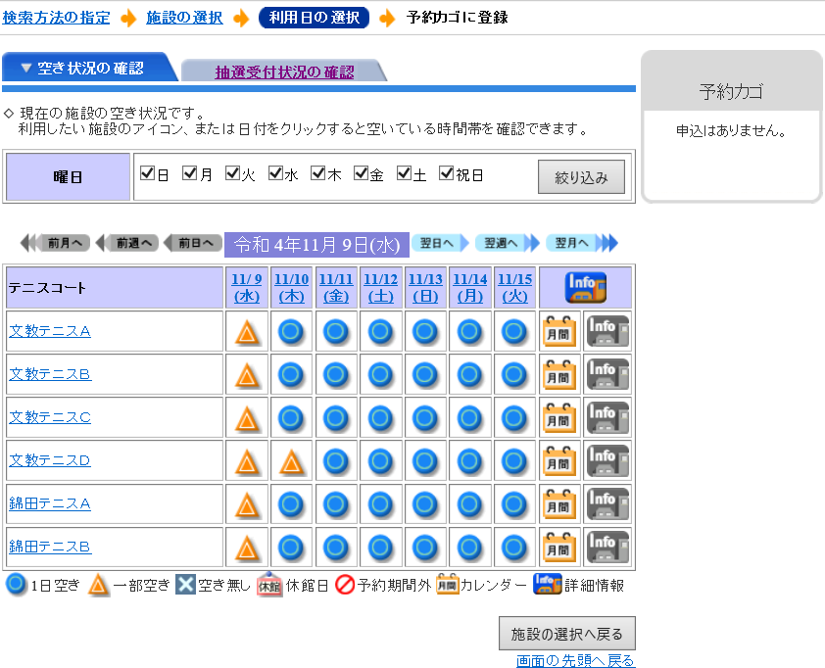
「空き状況の確認」を選択
※施設の選択後、表示される画面
「予約希望日」を選択

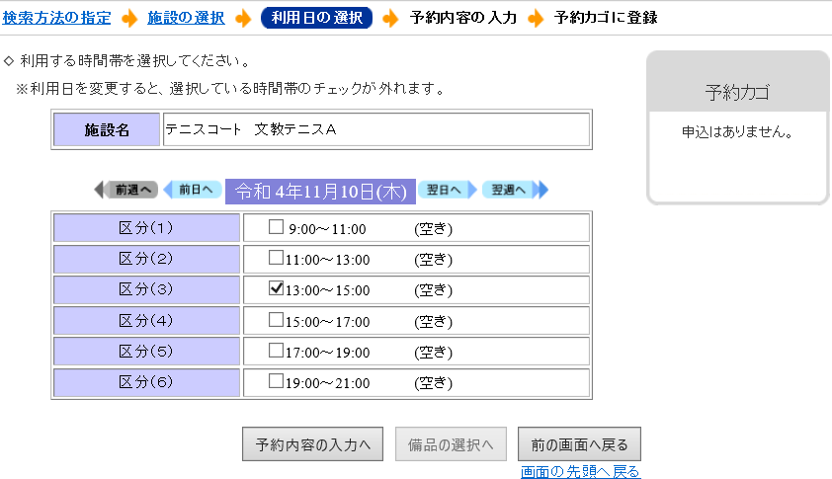
「予約内容の入力へ」を選択
「利用区分（時間）」を選択

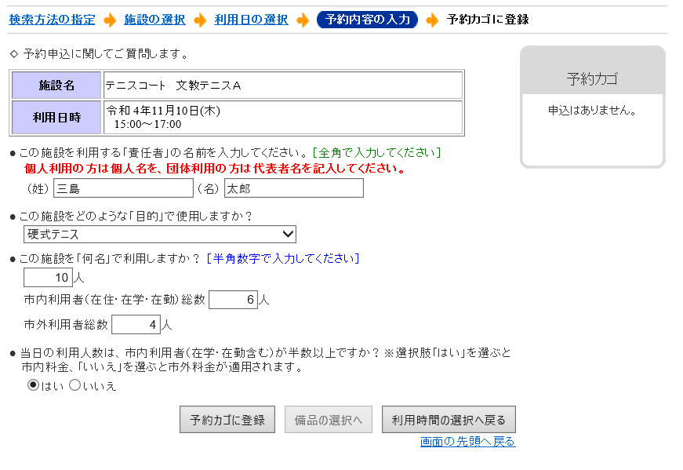

予約内容を入力する

「予約カゴに登録」を選択

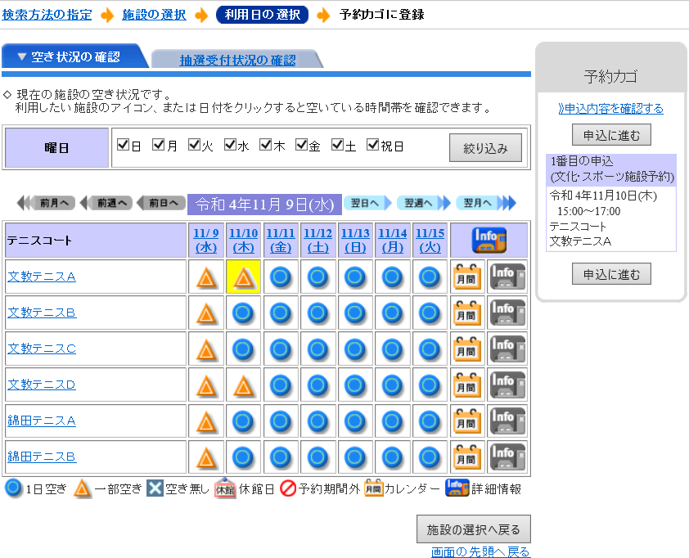

「申込に進む」を選択

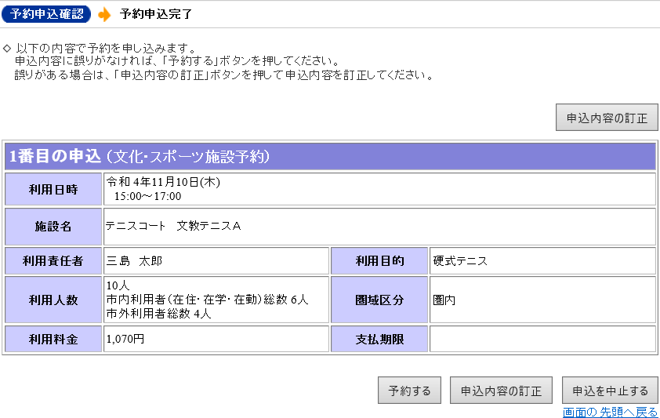

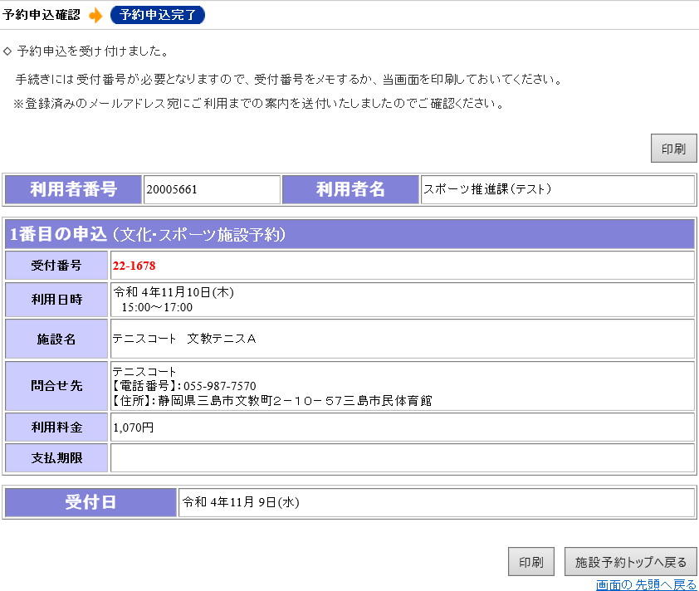
「予約する」を選択
予約完了

予約キャンセル方法

利用施設のネット予約キャンセル
予約をしている利用枠が「仮予約」の状態であれば、利用日の３日前までシステム上で予約キャンセルをすることができます。
利用をしない場合でも利用日の２日前から料金が発生いたしますので、ご注意ください。

★手順
- 予約の確認を選択
- キャンセル希望日の「取消」を選択
- 「予約取消する」を選択
- 予約取消完了となります
※登録メールアドレスにメールが送信されます。

「予約の確認」を選択

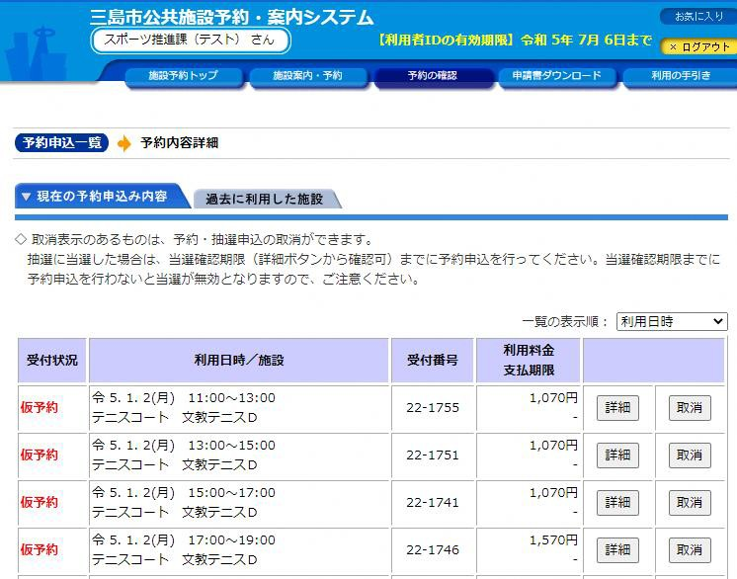

キャンセル希望日の
「取消」ボタンを選択

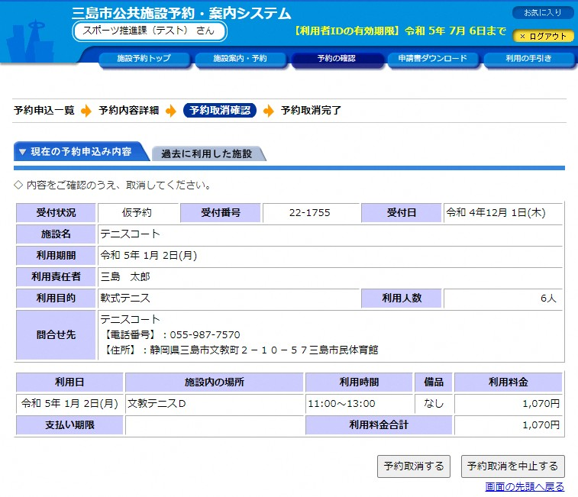

取消内容を確認後
「予約取消する」を選択
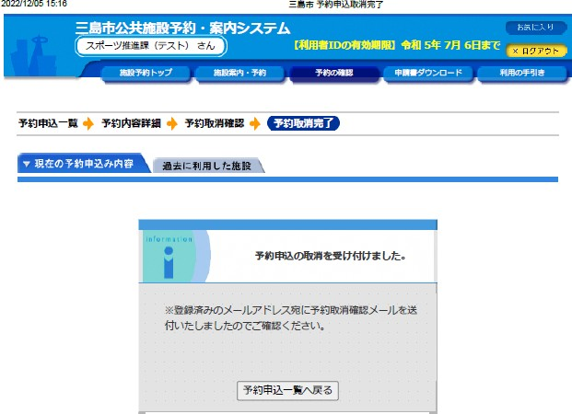
取消完了となります
※登録したメールアドレスにメールが送信されます

